**[ I ] 데이터베이스**

1. 파일 시스템 vs 데이터 베이스
   * 파일 시스템 : 별도의 구입 비용 없이 사용가능. 속도가 빠름. 저장과 열기 제공
   * 데이터 베이스 : 데이터의 독립성. 중복의 최소화, 무결성, 공유, 보안관리 제공
2. 데이터 베이스 개념
   * 데이터란 현실세계에서 관찰이나 측정을 통해 수집된 사실(fact)이나 값(value)
   * 정보란 데이터의 유효한 해석이나 데이터 상호간의 관계를 의사결정에 도움이 되도록 가공한 것(이것은 데이터의 부가기치를 높임)

Information = Process(Data)

* + 데이터베이스란 여러 응용 시스템들이 공유할 수 있도록 통합, 저장된 운영데이터의 저장소. 운영상 필요한 데이터를 중복을 최소화하여 컴퓨터 기억 장치 내에 모아 놓은 **데이터 집합.**
  + 데이터베이스관리시스템(DBMS;Database Management System)이란 모든 응용프로그램들이 데이터베이스를 공유할 수 있도록 관리해 주고, 데이터베이스를 유지하기 위한 일련의 소프트웨어시스템.
    1. 파일 시스템에서 야기되는 데이터의 종속성과 중복성의 문제점을 해결하기 위한 방법으로 제안. 하나의 DBMS에 여러 종류의 응용 프로그램이 공유, 연동될 수 있다.
    2. 데이터베이스에 대한 사용자의 모든 요구를 수행할 수 있는 기능을 갖도록 하는 각 단계별 구조와 이들 사이의 인터페이스 및 데이터베이스 언어로 구성된 소프트웨어
    3. 데이터베이스 생성/관리, 데이터로부터 사용자의 질의에 대한 답을 검색하는 프로그램의 집합

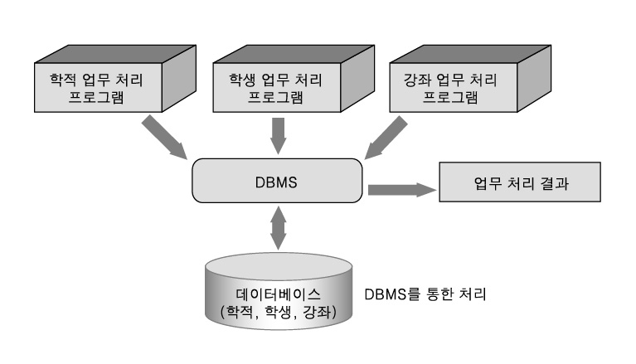

1. 데이터 베이스 관리시스템의 기능
   * 정의 기능 (Definition)
     + 데이터의 형태, 구조, 데이터베이스의 저장에 관한 내용을 정의하며, 다양한 응용 프로그램과 데이터베이스가 서로 인터페이스 할 수 있는 방법 제공
     + 특징
       - 모든 응용 프로그램이 요구하는 데이터 구조를 지원할 수 있게끔 데이터베이스의 논리적 구조와 그 특성을 목표 DBMS가 지원하는 데이터 모델에 맞게 기술.
   * 조작기능
     + 사용자의 요구에 따라 **검색, 갱신, 삽입, 삭제** 등을 지원하는 기능
     + 사용자와 데이터베이스 사이의 인터페이스를 위한 수단 제공.
     + 특징
       - 사용하기 쉽고 자연스러워야 한다.
       - 명확하고 완전해야 한다.
       - 효율적이어야 한다.
   * 제어 기능 (Control)
     + 데이터베이스의 내용에 대해 정확성과 안전성을 유지하는 기능(무결성 유지, 보안, 복구, 병행 수행 제어)
     + 특징
       - 데이터베이스를 접근하는 갱신, 삽입, 삭제 작업의 정확하게 수행되게 하여 데이터의 무결성이 파괴되지 않도록 제어할 수 있어야 한다.
       - 정당한 사용자가 허가된 데이터가 접근할 수 있게끔 보안을 유지하고 권한을 검사할 수 있어야 한다.
       - 여러 사용자가 데이터베이스를 동시에 접근하여 데이터를 처리할 때 데이터베이스와 처리 결과가 항상 정확성을 유지하도록 병행 제어를 할 수 있어야 한다.
2. 데이터베이스의 특성(DB를 사용해야 하는 이유)
   * Realtime accessibilities(실시간처리) 생성된 데이터를 즉시 컴퓨터로 보내 처리하는 방식. 질의에 대한 실시간 처리 및 응답. (원할 때마다 쓰고 읽는다)
   * Continuous Evolution(계속 변화) 새로운 데이터의 insert, delete, update 등의 기능이 수시로 이루어진다
   * Concurrent Sharing(공유) 여러 사용자가 자기가 원하는 데이터에 동시에 접근하여 사용가능
   * Content Reference(내용에 의한 참조) 데이터 레코드들의 주소나 위치가 아니라 사용자가 요구하는 내용, 즉 데이터가 가지고 있는 값에 따라 참조된다
3. 데이터베이스 관리 시스템의 장점
   * 데이터 중복의 최소화
     + 데이터를 통합하여 관리하므로 데이터의 중복 제어 가능
   * 데이터 공유
     + 데이터의 통합 관리를 위해 데이터를 공통으로 사용할 수 있도록 데이터를 공통의 저장소에 저장하고 이를 이용하여 데이터를 사용하도록 함
   * 데이터의 무결성, 일관성 유지
     + 데이터가 중복을 제거하고 데이터의 공유함으로써 데이터간의 불일치가 발생하지 않도록 하여 데이터 관리의 일관성 유지.
     + 데이터베이스에 저장된 데이터 값과 실제 값이 일치하도록 함으로써 무결성 유지.
   * 데이터의 보안 보장
     + 데이터베이스를 중앙집중식으로 관리하기 하기 때문에 데이터베이스의 관리 및 접근을 효율적으로 관리함으로 모든 데이터에 대해 보안 제공.
   * 데이터 관리 표준화 (업무의 표준화가 가능)
     + 데이터가 의미하는 내용과 표현하는 형태 사이의 불일치를 방지하기 위해 데이터들에 대한 기준을 명확히 하고 동일한 항목들에 대해 같은 기준이 적용될 수 있도록 함.
   * 데이터 관리의 유연성
     + 새로운 데이터에 대한 요구에 대해 유연하게 대처할 수 있도록 하는 것을 의미.
     + 모든 데이터를 공유하여 관리함으로써 사용자가 사용하지 않는 데이터들을 공용으로 사용할 수 있도록 함으로써 새로운 데이터 요구에 대하여 유연하게 대응.
   * 자료에 대한 접근성 및 응답성 향상
     + SQL 등을 사용하여 데이터에 접근할 수 있고, 또한 모든 데이터들을 검색할 수 있는 키로 활용하는 등 자료에 대한 접근성이 탁월.
4. 데이터베이스 관리 시스템의 단점
   * 운영비가 많이 든다 ; 대용량 메모리와 고속 CPU 요구 등의 초기 운영비, 유지보수비, 다양한 요구를 충족시키기 위한 개발비
   * 자료처리 방법이 복잡해 질 수 있다 ; 상이한 데이터가 상호 관련되어 많은 제약점을 가져 설계시간이 길고 고급 프로그래밍 수준이 요구된다
   * Backup & Recovery 기법이 어려워진다 ; 데이터 구조가 복잡하며 여러 사용자가 동시에 공유함으로써 장애 발생시 정확한 이유나 상태 파악이 힘들다.
   * 시스템의 취약성 ; 통합 시스템이므로 일부의 고장이 시스템 전체를 마비시켜, 신뢰성과 가용성을 저해할 수 있다.
5. DBA(DataBase Administrator)이란 위의 단점을 최소화하기 위한 실력있는 DBA가 필요
   * 데이터베이스 시스템의 전체적인 운영관리를 책임지는 사람이나 집단
   * 데이터베이스의 설계와 운영, 행정 및 불평해결, 시스템 감시 및 성능분석 등의 업무를 담당한다.
6. DBA의 할 일
   * 데이터베이스의 설계와 운영
     + 데이터베이스 구성요소를 결정 – DB에 포함될 개체, 속성, 이들간의 관계 기술
     + 저장 구조와 접근 방법을 설정
       - DBMS에 따라 필요한 경우 데이터 레코드들의 물리적 표현, 저장 레코드들간의 순서 등의 접근 방법을 설정
     + 보안 정책 수립
       - 접근권한 부여, 유효성 검사
     + 백업(backup), 복구(recovery) 절차를 수립
     + 데이터베이스의 무결성 유지를 위한 대책 수립
     + 성능향상과 새로운 요구에 대한 DB 재설계
     + 데이터사전의 유지관리
   * 행정 및 불평해결
     + 데이터의 표현이나 시스템의 문서화에 관련된 표준을 정하고 시행
     + 사용자들의 요구와 불평을 해결
   * 시스템 감시 및 성능분석
     + 시스템 자원 이용도, 병목현상, 장비 및 시스템 성능을 감시
     + 사용자 요구의 변화, 데이터 이용추세, 각종 통계 자료 등을 분석
7. 데이터 사전(Data Dictionary)
   * Data Dictionary이란 데이터베이스를 운영하기 위해 필요한 정보들의 집합
   * DBMS에 의해 관리, 유지되며 대부분의 경우 일반 사용자들이 값을 변경하지는 않는다.
   * System Catalog라고도 한다
8. 데이터베이스 관리 시스템 구성 요소
   * 하드웨어
   * 데이터베이스
   * 데이터베이스 관리 시스템
   * 데이터 언어(Data Language)
   * 데이터베이스 관리자
   * 응용 프로그램(어)과 사용자

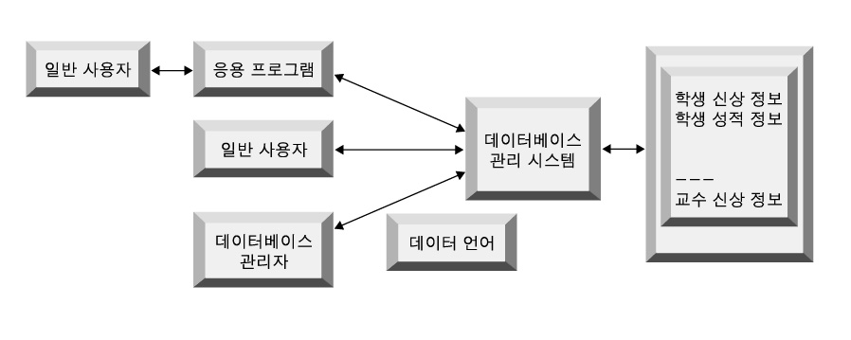

* 요약
  + 데이터란 현실세계에서 관찰이나 측정을 통해 수집된 사실이나 값을 말하고 정보는 그 데이터를 가공하여 의사결정에 도움이 되도록 부가가치를 높인 것. 데이터와 정보의 관계는 상대적이다
  + 데이터베이스는 데이터의 저장소이고 DBMS는 데이터베이스를 관리하기 위한 소프트웨어들의 집합
  + 데이터베이스는 실시간 처리, 지속적인 변화, 동시공유, 값에 의한 참조와 같은 특성을 지닌다.
  + DBMS는 정의(Definition Language; DDL), 조작 (Manipulation Language ; DML), 제어(Control Language; DCL)기능을 갖는다.
  + 데이터 베이스는 여러 경로를 통해 다양한 방법으로 Access되어 진다.
  + 데이터 베이스를 사용하면 여러 가지 장점이 있는 반면 유지비가 많이 들고 처리방법이 복잡해지며 더 많은 기술 수준을 요구하게 되는 등의 단점도 있다.
  + DBA는 데이터베이스를 최적의 상태로 운영, 관리할 책임이 있으며 데이터베이스 사용자들의 요구와 불편 사항을 해결해야 한다.